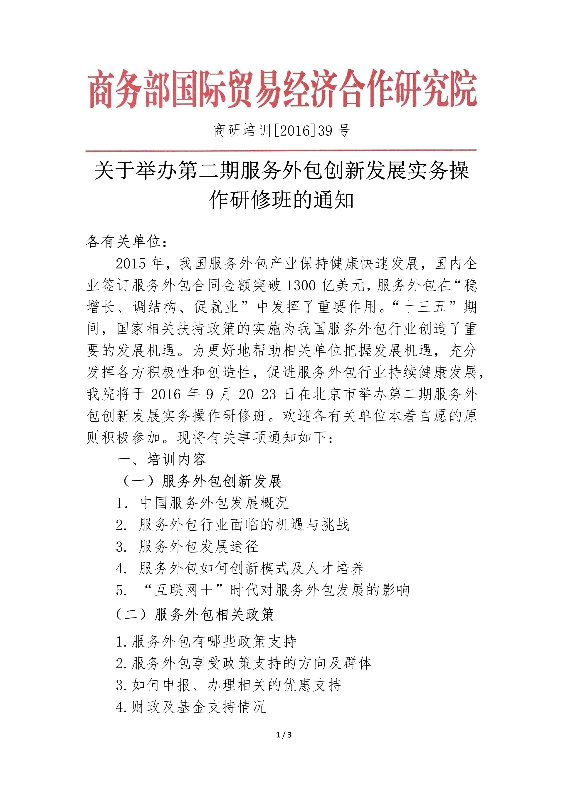
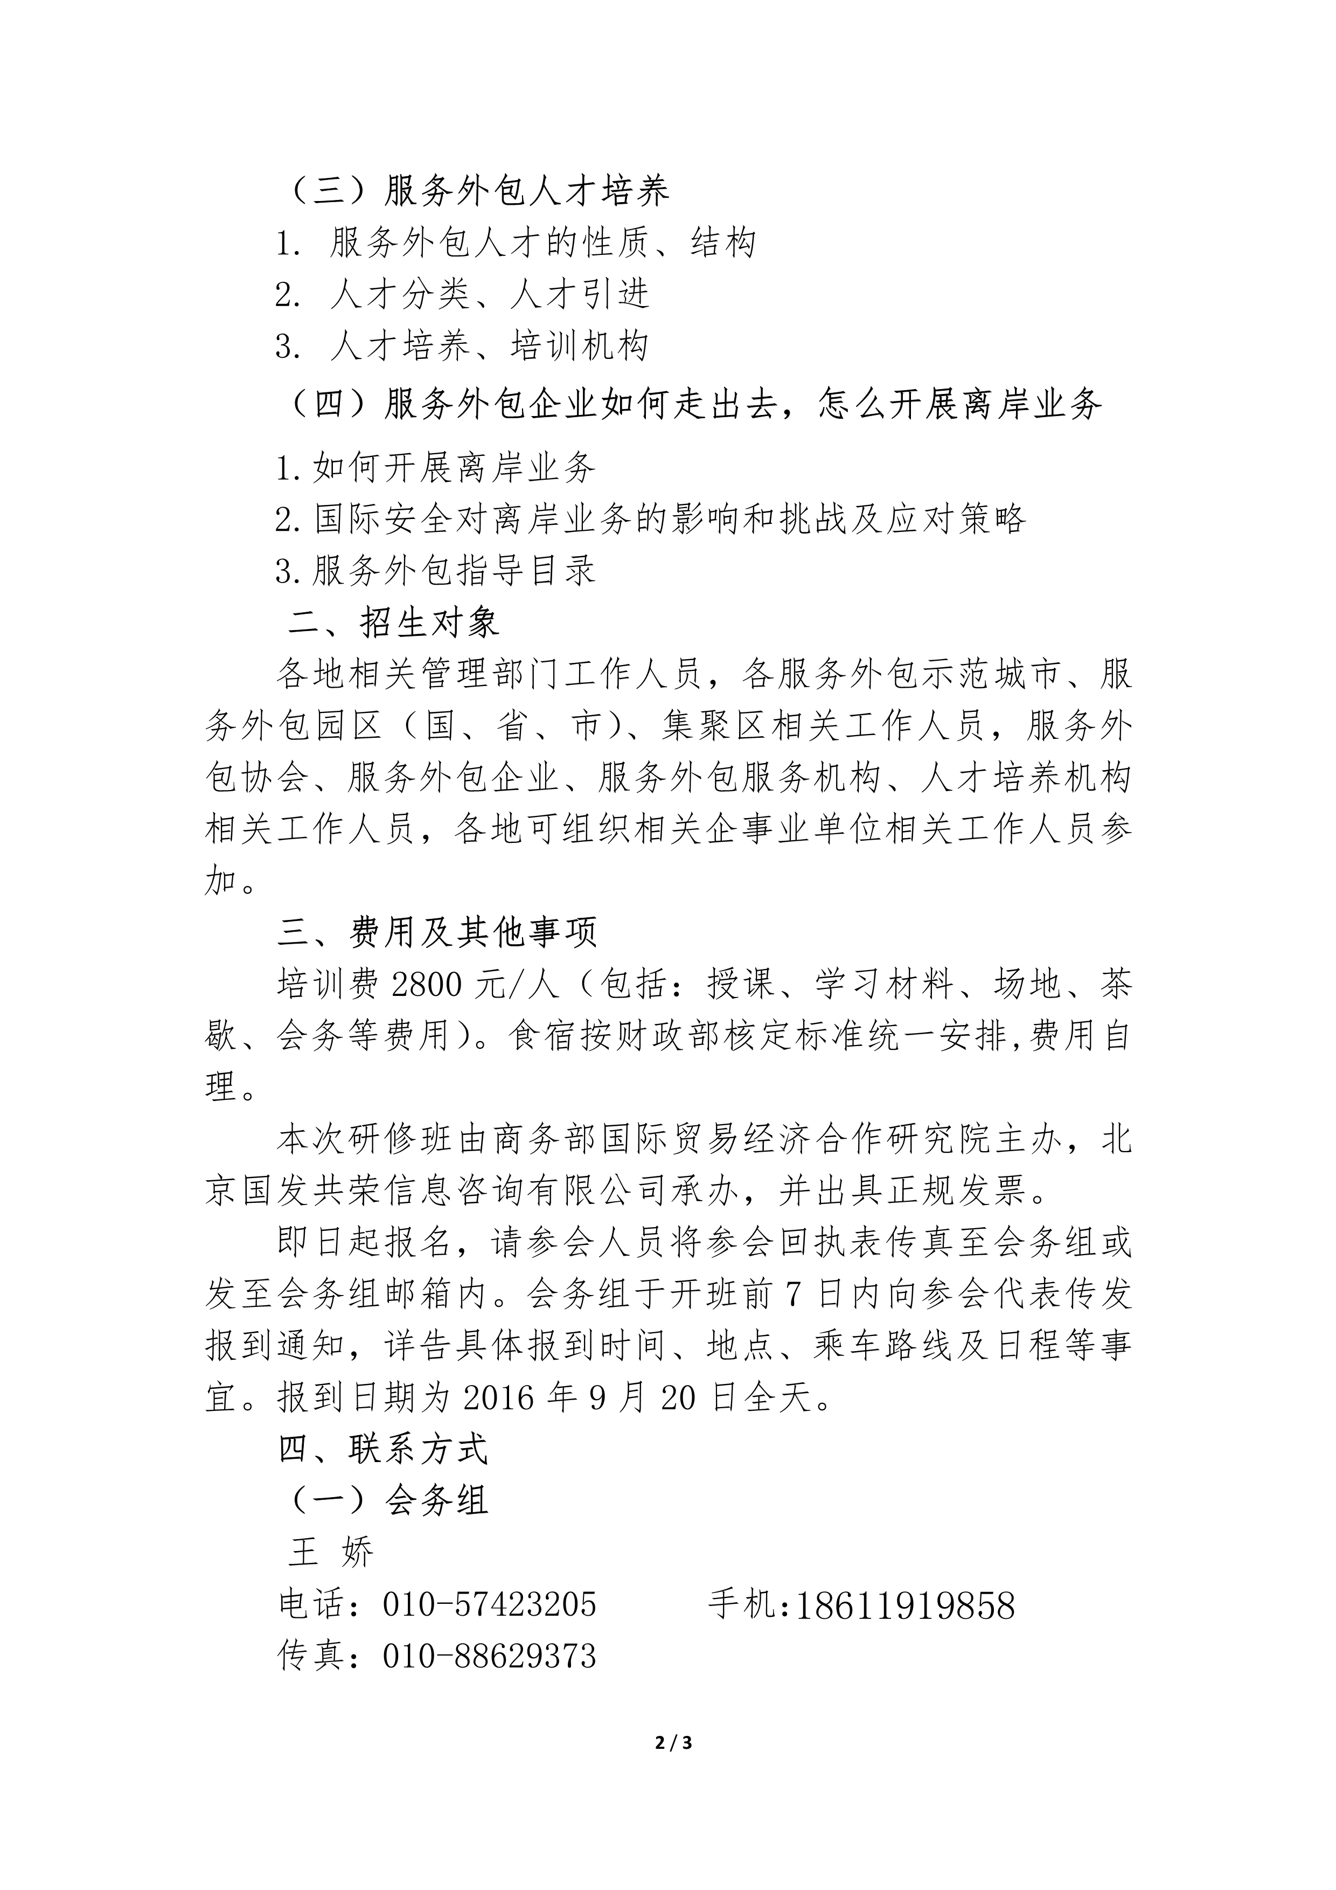
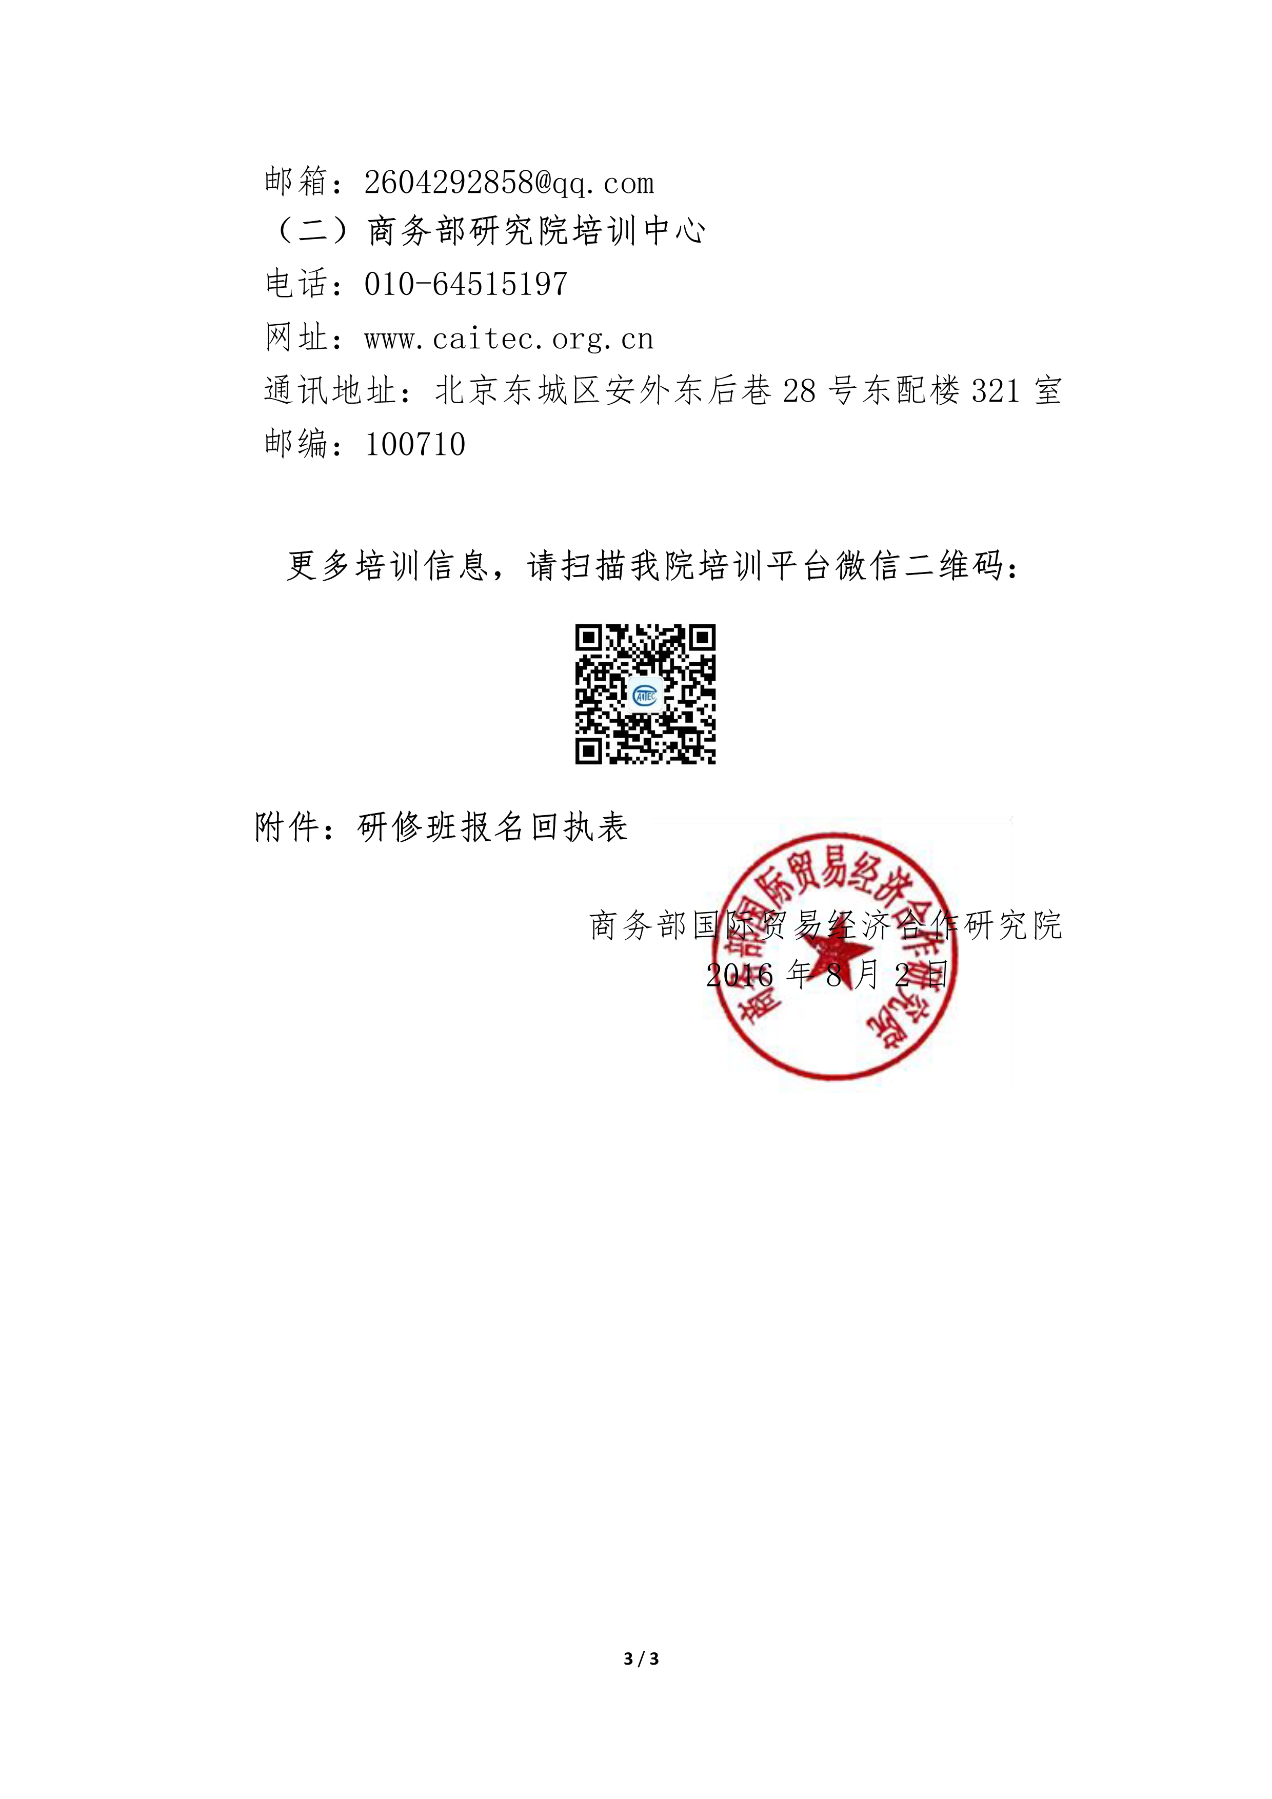
附件：关于举办“第二期服务外包创新发展实务操作”研修班报名回执表
单位名称 |  |  |  |  |  | 联系电话
联系地址 |  |  |  |  |  | 传 真
电子邮箱 |  |  |  |  |  | 邮 编
参会人数 | 本单位共 人参会，其中：男 名，女 名
参会代表  详细资料 | 姓 名 |  | 性别 | 职 务 |  | 办公电话 | 移动电话
会务费 | 每人培训费2800元，食宿费用自理（会议统一安排，也可自行安排）。
住宿天数 |  | 房型要求 |  |  | □标间单住 □单间大床  □标间拼住 □无需安排
重点想交流的内容
注：本表复印有效，组团可自制表格，填写后传真至会务组
联系人：王娇
电话：010-57423205 手机：18611919858
邮箱：swbyjyyxb@163.com

